Nom : __________________________
__________________________

Pièce de théâtre

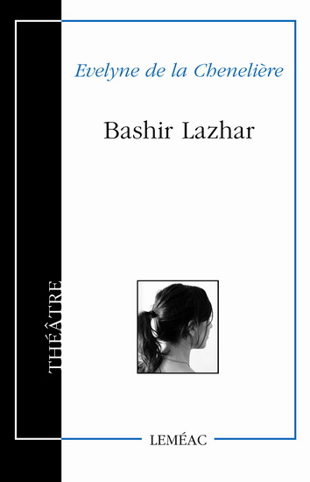

- Responsable des beaux passages
Section lue : p. __________ à p. __________
Ta tâche consiste à repérer quelques passages particuliers sur lesquels tu aimerais attirer l’attention des membres de ton groupe. Tu pourras ainsi leur faire remarquer les passages les plus intéressants, les plus drôles, les plus énigmatiques (pas claire, mystérieux) ou les plus importants. Explique tes choix en quelques mots. Note ensuite quelques idées sur la façon dont tu les présenteras à ton groupe. Tu pourras lire les passages à voix haute, ou encore inviter une autre personne à le faire pour en discuter par la suite.

Page et paragraphe : ____________________________________________________________________________________________________________________________
Raison du choix : ________________________________________________________________________________________________________________________________________________________________________________________________________________________________________________________
Idées pour présenter le ou les passages choisis : ________________________________________________________________________________________________________________________________________________________________________________________________________________________________________________________________________________________________________________________________________________________________________________________________________________________________________________________________________________________________________________
- Responsable du vocabulaire
Section lue : p. __________ à p. __________
Ta tâche consiste à être à l’affût des mots ou expressions étranges, intéressants, importants, énigmatiques et peu familiers; des mots que tu aimerais retenir ou sur lesquels tu aimerais attirer l’attention des membres de ton groupe. Au fil de ta lecture, note certains de ces mots et explique pourquoi tu les as choisis. Tu peux aussi transcrire la définition des mots dont tu ignorais le sens. Présente ensuite ces mots à la classe.

Mots / expressions | Page | Définitions
________________________________________
________________________________________
________________________________________
________________________________________
________________________________________
________________________________________
________________________________________
________________________________________
________________________________________
________________________________________
________________________________________
________________________________________
________________________________________
________________________________________
________________________________________
________________________________________
________________________________________
________________________________________

- Responsable du résumé
Section lue : p. __________ à p. __________
Ta tâche consiste à préparer un bref compte rendu de ta lecture. Tu exposeras un court résumé (d’une ou deux minutes) à la classe présentant l’essentiel de ta lecture (les grandes lignes, l’événement marquant, etc.).

________________________________________________________________________________________________________________________________________________________________________________________________________________________________________________________________________________________________________________________________________________________________________________________________________________________________________________________________________________________________________________________________________________________________________________________________________________________________________________________________________________________________________________________________________________________________________________________________________________________________________________________________________________________________________________________________________________________________________________________________________________________________________________________________________________________________________________________________________________________________________________________________________________________________________________________________________________________
- Responsables des questions
Section lue : p. __________ à p. __________
Ta tâche consiste à noter les questions qui te viennent à l’esprit pendant la lecture de cette partie du livre. Tu te poseras peut-être des questions sur les événements décrits, le sens d’un mot ou les motivations d’un personnage. Tu te poseras peut-être des questions sur la suite, sur ce qu’a voulu dire l’auteur à un certain moment ou encore sur le sens à donner à certains événements. Essaie simplement de relever les questions qui te viennent à l’esprit au fil de ta lecture et note-les.

______________________________________________________________________________________________________________________________________________________________________________________________________________________________________________________________________________________________________________________________________________________________________________________________________________________________________________________________________________________________________________________________________________________________________________________________________________________________________________________________________________________________________________________________________________________________________________________________________________________________________________________________________________________________________________________________________________________________________________________________________________________________________________________________________________________________
- Responsable des liens
Section lue : p. __________ à p. __________
Ta tâche consiste à établir des liens entre le livre et toi ou entre le livre et le monde qui t’entoure. En d’autres termes, tu dois trouver un lien entre ta lecture et tes expériences vécues, entre ta lecture et ce qui se passe en classe ou dans la communauté, entre ta lecture et des faits d’actualité, entre ta lecture et des événements qui ont ailleurs ou à une autre époque. Tu pourrais aussi établir un lien entre ta lecture et d’autres personnes ou des problèmes qu’elle te rappelle. Enfin, tu pourrais établir des liens avec d’autres livres traitant du même sujet ou écrits par le même auteur.

Liens que j’ai établis : __________________________________________________________________________________________________________________________________________________________________________________________________________________________________________________________________________________________________________________________________________________________________________________________________________________________________________________________________________________________________________________________________________________________________________________________________________________________________________________________________________________________________________________________________________________________________________________________________________________________________________________________________________________________________________________________________________________________________
Projet de recherche
Ta tâche consiste à trouver de l’information sur un sujet/thème lié à ton livre. Ta recherche peut comprendre :
- Les contextes géographique, culturel ou historique dans lesquels se déroule l’histoire;
- De l’information sur l’auteur, sur sa vie ou sur ses autres œuvres;
- De l’information sur l’époque décrite dans le livre;
- Des images, des objets ou des matériaux qui illustrent certains éléments du livre;

Il ne s’agit pas de faire une recherche étendue, mais de trouver de l’information ou des données qui aideront la classe à mieux comprendre le récit. Informe-toi sur quelque chose qui t’intéresse vraiment, quelque chose qui a piqué ta curiosité pendant la lecture.

Voici quelques sujets de recherche possible :
- L’Algérie | - Réfugier politique
- La violence à l’école | - Le choc culturel
- L’immigration au Canada | - Le deuil
- Le terrorisme | - La politique en Algérie
- Réfugier | - Musique algérienne
- Etc. | - Etc.

Horaire de travail
Activité | Parti 1  p. 13 à 19 | Parti 2  p. 19 à 29 | Parti 3  p.29 à 38 | Parti 4  p.38 à 45
A | G 1 |  |  | G3
B | G2 | G1 | G4
C | G 3 | G2 | G1 | G4
D | G4 | G3 | G2 | G1
E |  | G4 | G3 | G2

